**KẾ HOẠCH BÀI DẠY CÔNG NGHỆ**

**Bài: HÌNH CHIẾU PHỐI CẢNH**

**Thời lượng: 2 tiết**

**I. MỤC TIÊU DẠY HỌC**

|  |  |  |
| --- | --- | --- |
| **Phẩm chất, năng lực** | **YÊU CẦU CẦN ĐẠT** | **Mã hoá** |
| **NĂNG LỰC CÔNG NGHỆ** | | |
| *Nhận thức công nghệ* | Trình bày được khái niệm về hình chiếu phối cảnh (HCPC). | [a3.1] |
| *Giao tiếp công nghệ* | Vẽ được hình chiếu phối cảnh 1 điểm tụ của vật thể đơn giản | [b3.2] |
| **NĂNG LỰC CHUNG** | | |
| *Tự chủ và tự học* | Chủ động, tích cực tìm hiểu khái niệm và cách xây dựng hình chiếu phối cảnh | [TCTH3.1] |
| *Giao tiếp và hợp tác* | Trao đổi thảo luận thông qua việc sử dụng ngôn ngữ, cách thức diễn đạt cũng như mô tả đặc điểm cấu tạo phân loại hình chiếu phối cảnh, trình bày kết quả phân tích theo nhóm | [GTHT3.1.3] |
| **PHẨM CHẤT CHỦ YẾU** | | |
| *Chăm chỉ* | Tích cực tìm tòi, sáng tạo, có ý thức vượt qua khó khăn đề tìm hiểu các kiến thức mới về hình chiếu phối cảnh. | [CC3.1.2] |
| *Trách nhiệm* | Thực hiện nghiêm túc, trách nhiệm đối với các nhiệm vụ đã được GV hoặc tổ/nhóm phân công | [TN3.1.1] |

**II. THIẾT BỊ DẠY HỌC VÀ HỌC LIỆU**

|  |  |  |
| --- | --- | --- |
| **Hoạt động** | **Giáo viên** | **Học sinh** |
| **Hoạt động 1: Mở đầu** | - Hình ảnh (video) minh hoạ  - Máy tính, máy chiếu. | - Tài liệu học tập, dụng cụ học tập. |
| **Hoạt động 2: Hình thành kiến thức mới** | - Tài liệu dạy học  - Bản vẽ kĩ thuật | - Tài liệu học tập, dụng cụ học tập.  - Điện thoại thông minh |
| **Hoạt động 3: Luyện tập** | - Tài liệu dạy học.  -Vật mẫu/bản vẽ kĩ thuật | - Tài liệu học tập, dụng cụ vẽ kĩ thuật |
| **Hoạt động 4: Vận dụng** | -Vật mẫu/ hình ảnh 3 chiều  - Bản vẽ kĩ thuật | - Tài liệu học tập, dụng cụ vẽ kĩ thuật |

**III. TIẾN TRÌNH DẠY HỌC**

1. **TIẾN TRÌNH DẠY HỌC**

|  |  |  |  |  |
| --- | --- | --- | --- | --- |
| **Hoạt động học**  **(thời gian)** | **Mục tiêu**  **(Mã hoá)** | **Nội dung dạy học trọng tâm** | **PP/KTDH**  **chủ đạo** | **Phương án đánh giá** |
| **Hoạt động 1: Mở đầu (10 phút )**  **Chuyển giao nhiệm vụ cho học sinh** | Học sinh nhận biết được đặc điểm và nêu được sự khác nhau của 2 hình vẽ ngôi nhà | Học sinh quan sát hình 12.1 sgk và hoàn thành phiếu học tập số 1 | - PP trực quan  - Vấn đáp | - Các câu hỏi, ý kiến thảo luận.  - Phiếu học tập số 1 |
| **Hoạt động 2: Hình thành kiến thức mới (60 phút )** | [a3.1]  [b3.2]  [GTHT3.1.3]  [TN3.1.1] | - Trình bày được khái niệm về hình chiếu phối cảnh (HCPC).  - Biết cách xây dựng HCPC  - Vẽ được hình chiếu phối cảnh của vật thể đơn giản | - PP trực quan  - Nhóm  - PP thực hành | - Câu trả lời  - Đánh giá sản phẩm (rubric) |
| **Hoạt động 3: Luyện tập (15 phút )** | [CC3.1.2]  [TN3.1.1] | - Trả lời được câu hỏi trắc nghiệm luyện tập | - PP trực quan | - Câu trả lời trắc nghiệm |
| **Hoạt động 4: Vận dụng**  **(5 phút trên lớp)**  **+ thời gian ở nhà** | [b3.2] | - Vẽ HCPC | PP thực hành | Đánh giá sản phẩm (rubric) |

**B. CÁC HOẠT ĐỘNG HỌC**

**1. Hoạt động 1: Mở đầu : 10 phút**

**a) Mục tiêu**: Học sinh nhận biết được đặc điểm và vai trò của hình chiếu phối cảnh

**b) Nội dung:** Học sinh quan sát hình 12.1 sgk và hoàn thành phiếu học tập số 1

**c) Sản phẩm:** Học sinh nắm được đặc điểm và vai trò của hình chiếu phối cảnh

**d) Tổ chứcthực hiện:**

*Bước 1: Chuyển giao nhiệm vụ :* Giáo viên phát phiếu học tập số 1 cho học sinh yêu cầu học sinh hoàn thành sản phẩm trong thời gian 5 phút; và sẽ cho điểm khuyến khích 2 em có câu trả lời đúng và nhanh nhất.

*Bước 2: Thực hiện nhiệm vụ:*

***-*** Học sinh nhận nhiệm vụ và tiến hành thực hiện theo yêu cầu của giáo viên

- Học sinh nộp sản phẩm cho giáo viên khi hết thời gian qui định

*Bước 3: Báo cáo, thảo luận:*

- GV gọi 2 em có câu trả nhanh nhất và yêu cầu trình bày trước lớp

- Các em khác cho ý kiến nhận xét

*Bước 4: Kết luận, nhận định:*

Giáo viên khen tất cả các học sinh đã hoàn thành tốt phiếu học tập số 1, những học sinh đặt câu hỏi, nhận xét góp ý tích cực, đồng thời cũng động viên những học sinh chưa hoàn thành tốt sản phẩm được giao.

Cho điểm khuyến khích 2 em có câu trả lời đúng và nhanh nhất.

GV tổng kết lại đặc điểm của hình chiếu phối cảnh để dẫn dắt qua hoạt động 2

**2. Hoạt động 2: Hình thành kiến thức mới – 60** phút

***2.1.* Hoạt động 2.1:Tìm hiểu nội dung của phương pháp hình chiếu phối cảnh.(25’)**

**a) Mục tiêu:**

Hoạt động này giúp học sinh nắm được nội dung của hình chiếu phối cảnh và các khái niệm.

**b)Nội dung:** Hoàn thành phiếu học tập số 2

**c) Sản phẩm:** Học sinh nắm được nội dung của hình chiếu phối cảnh và các khái niệm.

***d)*** ***Tổ chức thực hiện:***

|  |  |
| --- | --- |
| Tổ chức thực hiện | Nội dung bài học |
| *Chuyển giao nhiệm vụ: Giáo viên phát phiếu học tập số 2 cho học sinh yêu cầu học sinh hoàn thành sản phẩm trong thời gian 10 phút; và sẽ cho điểm khuyến khích 4 em có câu trả lời đúng và nhanh nhất.  *Thực hiện nhiệm vụ:  ***-*** Học sinh nhận nhiệm vụ và tiến hành thực hiện theo yêu cầu của giáo viên  - Học sinh nốp sản phẩm cho giáo viên khi hết thời gian qui định  *Báo cáo, thảo luận:  -GV gọi 2 em có câu trả lời nhanh nhất và yêu cầu trình bày trước lớp.  - Các em học sinh khác cho ý kiến, nhận xét.  *Kết luận, nhận định:  - GV chốt nội dung chính của hoạt động này.  - GV khen tất cả các HS đã hoàn thành tố phiếu học tập số 2.  - GV cho điểm 4 em có câu trả lời đúng và nhanh nhất. | - Khái niệm: HCPC là hình biểu diễn được xây dựng bằng phép chiếu xuyên tâm với tâm chiếu là điểm nhìn, mặt phẳng hình chiếu là một mặt phẳng thẳng đứng được gọi là mặt tranh.  - Đặc điểm: tạo cho người xem cảm giác về khoảng cách xa gần giống như khi quan sát trong thực tế.  - Ứng dụng: HCPC thường được dùng để biểu diễn các công trình có kích thước lớn: nhà cửa, đê đập, cầu đường,…  + Các loại HCPC thường gặp :  *HCPC 1 điểm tụ: nhận được khi mặt tranh song song với 1 mặt của vật thể.  *HCPC 2 điểm tụ: nhận được khi mặt tranh không song song với mặt nào của vật thể. |

***2.2.* Hoạt động 2.2:Tìm hiểu về các bước vẽ hình chiếu phối cảnh một điểm tụ.(35’)**

**a) Mục tiêu:**

Hoạt động này giúp học sinh biết cách vẽ hình chiếu phối cảnh 1 điểm tụ.

**b)Nội dung:** Học sinh vẽ phác được HCPC 1 điểm tụ của vật thể cho bởi 2 hình chiếu vuông góc.

**c) Sản phẩm:** Học sinh nắm được các bước cần thực hiện khi vẽ hình chiếu phối cảnh 1 điểm tụ.

***d)*** ***Tổ chức thực hiện:***

|  |  |
| --- | --- |
| Tổ chức thực hiện | Nội dung bài học |
| *Chuyển giao nhiệm vụ:  - GV nhắc lại các bước và thực hiện vẽ lại các bước theo ví dụ.  *Thực hiện nhiệm vụ:  - HS đọc sgk và vẽ từng bước vào vở theo sự hướng dẫn của GV  *Báo cáo, thảo luận:  - GV gọi vài học sinh đã vẽ xong dơ cho các lớp xem.  *Kết luận, nhận định:  - GV chốt nội dung chính của hoạt động này. | - Cho vật thể làm ví dụ cho phương pháp vẽ HCPC.    - Các bước vẽ phác HCPC 1 điểm tụ được thực hiện như sau:  **Bước 1:** Vẽ đường chân trời: Vẽ 1 đường nằm ngang tt làm đường chân trời.    **Bước 2:** Chọn điểm tụ: chọn 1 điểm F’ trên đường chân trời làm điểm tụ.    **Bước 3:** Vẽ hình chiếu đứng của vật thể.    **Bước 4:** Vẽ hình chiếu phối cảnh của các đường thẳng vuông góc với mặt tranh: nối các điểm của hình chiếu đứng với điểm tụ    **Bước 5:** Đưa độ rộng vào HCPC: lấy 1 điểm I’ trên A’F’ để xác định chiều rộng của vật thể AI’= 30. Từ I’ vẽ các đường thẳng lần lượt song với các cạnh của hình chiếu đứng của vật thể.    **Bước 6:** Hoàn thiện hình: tẩy các nét trung gian, tô đậm các cạnh thấy của vật thể. |

**3. Hoạt động 3: Thực hành (20’)**

**a) Mục tiêu:** Hoạt đông này giúp học sinh vẽ được hình chiếu phối cảnh 1 điểm tụ

**b) Nội dung :** Học sinh vẽ được HCPC 1 điểm tụ của vật thể cho bởi 2 hình chiếu vuông góc.

**c) Sản phẩm:** Câu trả lời, ý kiến thảo luận của học sinh.

**d) Tổ chức thực hiện:**

|  |  |
| --- | --- |
| **Hoạt động của giáo viên và học sinh** | **Nội dung** |
| ***\*Chuyển giao nhiệm vụ học tập***  - GV tổ chức cho HS hoạt động với hộp chức năng thực hành ở trang 74 sgk.  - GV phát phiếu học tập số 3 cho HS.  - GV quan sát, gợi ý và tổ chức cho HS làm việc theo nhóm.  - GV tổ chức cho HS kiểm tra, đánh giá chéo lẫn nhau.  ***\*Thực hiện nhiệm vụ học tập***  ***-*** HS nhận nhiệm vụ và tiến hành vẽ thêm hình chiếu phối cảnh vào phiếu học tập số 3.  - HS làm việc theo nhóm.  - HS tiến hành kiểm tra, đánh giá chéo lẫn nhau.  ***\*Báo cáo kết quả và thảo luận***  - GV gọi các nhóm nhận xét bài làm của các nhóm được nhận đánh giá chéo.  ***\*Đánh giá kết quả thực hiện nhiệm vụ***  - GV khen tất cả nhóm đã hoàn thành tốt phiếu học tập số 3.  - GV cho điểm cho các nhóm. |  |

**4. Hoạt động 4: Vận dụng**

**a) Mục tiêu:**

- Phát triển năng lực tự học và năng lực tìm hiểu đời sống.

**b) Nội dung:**

- Vẽ hình chiếu phối cảnh của một đồ vật đơn giản trong gia đình.

**c)****Sản phẩm:**

- HS vẽ được HCPC của đồ vật đơn giản trong gia đình.

**d)****Tổ chức thực hiện:**

|  |  |
| --- | --- |
| **Hoạt động của giáo viên và học sinh** | **Nội dung** |
| ***\*Chuyển giao nhiệm vụ học tập***  - Yêu cầu mỗi HS hãy vẽ 1 HCPC của đồ vật đơn giản trong gia đình.  ***\*Thực hiện nhiệm vụ học tập***  Các HS về nhà thực hiện vẽ ra HCPC của đồ vật đơn giản trong gia đình.  ***\*Báo cáo kết quả và thảo luận***  Sản phẩm của mỗi HS  ***\*Đánh giá kết quả thực hiện nhiệm vụ***  Giao cho học sinh thực hiện ngoài giờ học trên lớp và nộp sản phẩm vào tiết sau. |  |

**PHỤ LỤC**

**Phiếu học tập số 1**

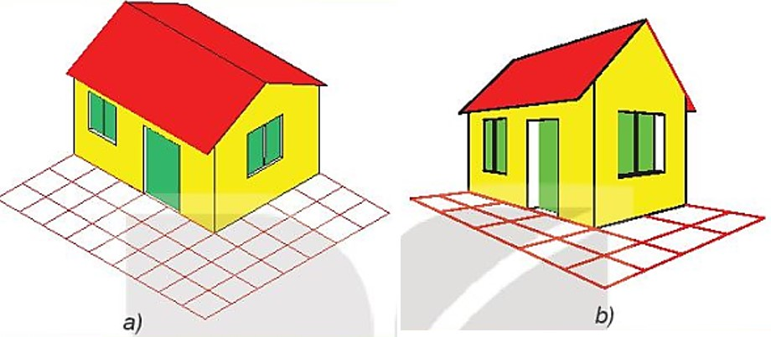

***Học sinh quan sát hình 12.1 sgk và trả lời các câu hỏi sau :***

* Hai hình vẽ trên cùng mô tả một ngôi nhà. Em hãy quan sát và nêu sự khác nhau của hai hình, hình nào giống với thực tế hơn. Tại sao?

Học sinh trả lời bằng cách điền vào chỗ trống trong các câu dưới đây :

- Các đường song song trên thực tế thì trên hình 12.1a .........................................................................................................................................

- Các viên gạch trên hinh 12.1a gần hay xa thì ………………………………………………………………………………………..

- Ở hình 12.1b các viên gạch và cửa số càng xa thì .......................................................................................................................................

- Các đường song song trên thực tế thì trên hình 12.1b……………………………………………………………………………………

- Hình 12.1….giống với thực tế hơn. Vì …………………………………………………………………………………………………………………………………………………………………………………………………………………………………………………………………………………………………………………………………………………………………………………………….

**Phiếu học tập số 2**

**Hình 12.2**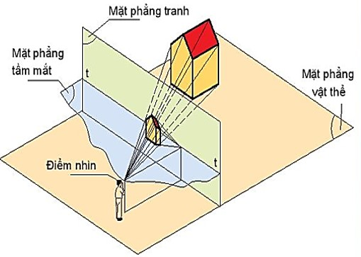

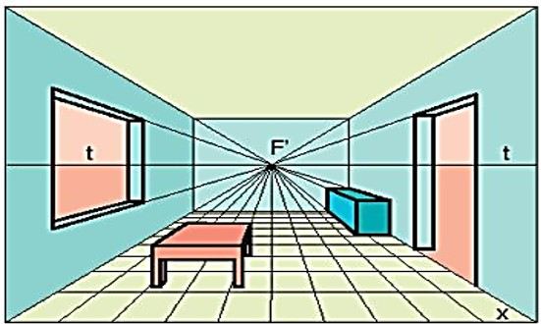 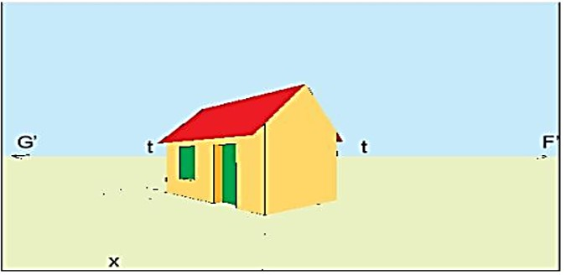

**Hình 12.3**

**Hình 12.4**

***Học sinh quan sát hình 12.2; 12.3; 12.4 và tham khảo thêm sgk và trả lời các câu hỏi sau :***

***Câu 1:*** *Quan sát hình 12.2 và mô tả mối quan hệ giữa các yếu tố:*

*- Điểm nhìn:………………………………………………………………......................................*

*…………………………………………………………………………………………………………..*

*- Mặt phẳng tầm mắt:…………………………………………………………………………………..*

*……………………………………………………………………………………………………………*

*- Mặt tranh: ……………………………………………………………………………………………*

*…………………………………………………………………………………………………………..*

*- Mặt phẳng vật thể: …………………………………………………………………………………..*

*……………………………………………………………………………………………………………*

*- Đường chân trời: ……………………………………………………………………………………..*

*……………………………………………………………………………………………………………..*

***Câu 2:*** *Quan sát hình 12.3 và cho biết:*

*a) Các đoạn thẳng song song với nhau và nằm trên 1 mặt phẳng song với mặt tranh thì HCPC của chúng như thế nào?*

*b)Các đường thẳng song song với nhau và vuông góc với mặt tranh thì HCPC của chúng như thế nào?*

*c) Điểm tụ là gì?Điểm tụ có vị trí thế nào so với đường chân trời?*

*…………………………………………………………………………………………………………………………………………………………………………………………………………………………………………………………………………………………………………………………………………………………………………………………………………………………………………………………………………*

***Câu 3:*** *Quan sát hình 12.4 và cho biết:*

*a) Mặt phía trước và 2 mặt bên của ngôi nhà có song song với mặt tranh không?*

*b) Trên mặt trước và 2 mặt bên của ngôi nhà, những đoạn thẳng song song với nhau và song song với mặt phẳng vật thể có HCPC như thế nào?*

***………………………………………………………………………………………………………………………………………………………………………………………………………………………………………………………………………………………………………………………………………………………………………………………………………………………………………………………………………………………………………………………..***

**Phiếu học tập số 3**

**Học sinh vẽ HCPC 1 điểm tụ của một trong hai vật thể cho trên hình sau.**

